Урок подготовила учитель начальных классов
Соломатина Г. Н.
Тема Монетный двор. Работа с разными материалами.
Изделие «Значок ГТО»
Цели: познакомить с историей возникновения олимпийских медалей, Значков ГТО: способами их возникновения, учить технике тиснения по фольге, выполнять эскиз сторон значков ГТО, переносить эскиз на фольгу при помощи кальки, соединять детали изделия с помощью пластилина, составлять план изготовления изделия, развивать навыки коллективной работы, самостоятельность, внимание, воспитывать интерес к предметно-практической деятельности, аккуратность.
Планируемые результаты: познакомятся со способами изготовления медалей, значков ГТО, освоят технику тиснения по фольге, научатся выполнять эскиз сторон значков, переносить эскиз на фольгу при помощи кальки, соединять детали изделия с помощью пластилина, составлять план изготовления изделия, научатся формулировать проблему, делать выводы, научатся принимать и сохранять учебную задачу, планировать учебную деятельность, научатся строить понятные речевые высказывания, слушать собеседника , рассуждать, имеют мотивацию к учебной и творческой деятельности, эстетически воспринимают произведения искусства, понимают значение красоты, проявляют интерес к предмету, к спорту.
Ход урока
1.Организационный момент.
Готовность у уроку. На уроке вы будите работать над проектом «Монетный двор» Какое изделие может быть выполнено в этом случае? На моментных ворах чеканят деньги , медали, значки ГТО. Прочитайте, что предложила сделать Аня. Учебник с.35.
В 2014-2015 учебном году наша школа вошла в список образовательных организаций, осуществляющих организационно- экспериментальную апробацию внедрения Всероссийского физкультурно-спортивного комплекса Готов к труду и обороне.
Семь десятилетий отделяют день сегодняшний от событий 30 х годов, когда впервые прозвучала фраза: «Готов к труду и обороне». История возникновения комплекса ГТО, сыгравшего исключительную роль в физкультурном движении, весьма наглядно отражена в значках. За большой период существования движения ГТО насчитывается несколько комплексов которые постоянно совершенствовались и видоизменялись, учитывая возрастные особенности разных слоев населения .Первой организацией, заложившей основы советской системы физического воспитания, был «Всеобуч». Общепринятого термина «физическая культура» тогда еще не было, но повсюду стремительно развивались спортивные кружки, секции общества
11 марта 1931 г. комплекс ГТО был введен в действие. Главное достоинство нового комплекса — он содействовал быстрому и решительному росту физкультурного движения, массовости нашего спорта. Сдача нормативов ГТО для многих людей стала началом большого спортивного пути. В 1932 г. введена 2-я ступень, а в 1934 г. — ступень БГТО (Будь готов к труду и обороне) для школьников.
С 1931 г. Всесоюзный спортивный комплекс ГТО шесть раз претерпел изменения. В 1972 г. был введен комплекс, состоящий из пяти ступеней. Менял свою форму и значок, но неизменной осталась его суть, выраженная в словах: быстрота, ловкость, смелость, взаимовыручка.
Вскоре после введения 1-го комплекса ГТО была изготовлена партия значков для награждения Известно, что самые первые значки были торжественно вручены 23.12.31 г. в Колонном зале Дома Союзов 35 спортсменам. Можно предположить, что выглядели эти спортивные награды так же, как на фото.
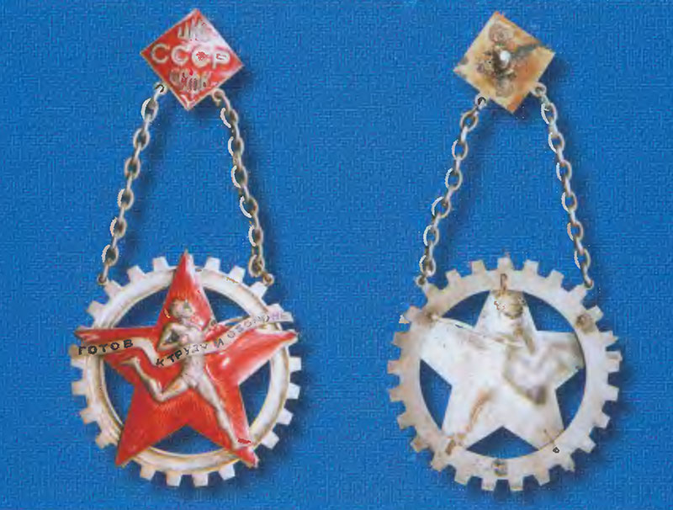
Количество спортсменов, желавших влиться в ряды значкистов, стремительно росло. Уже к концу 1932 г. в стране насчитывалось 465 тыс. человек, сдавших нормы ГТО. Справиться с изготовлением такого количества значков Монетный двор был, видимо, не в состоянии, и заказы на них стали размещать на других предприятиях, специализирующихся на такого рода продукции. Так, известны серебряные значки ГТО (тип 1931 г.) с пробой и дополнительным клеймом, указывающим на изготовление значка вне Монетного двора.
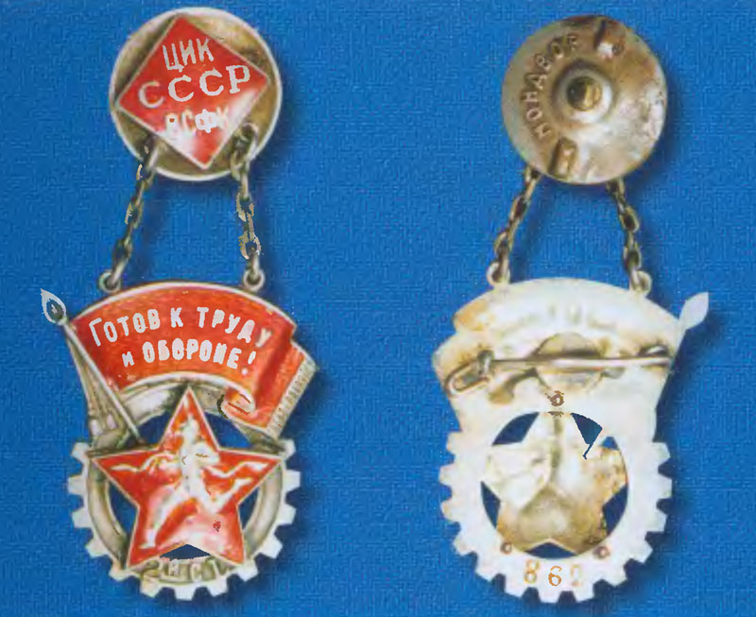
В 1932 г. были введены более сложные нормы ГТО 2-й ступени. Появился и соответствующий значок. В отличие от своею предшественника, значка 1 -й ступени, он не имел такого количества разновидностей и изготовлялся только из серебра (с пробой и без)

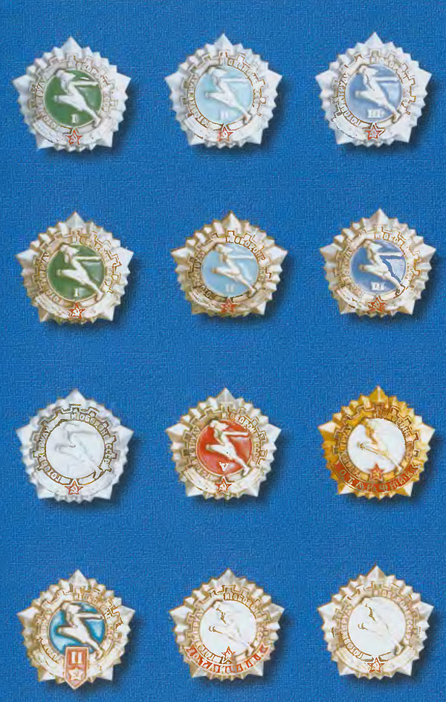
2.Повторение пройденного материала. Проверка домашнего материала
3.Изучение нового материала.
Значки будем делать для победителей спортивных соревнований. Когда появилась такая традиция? Прочитайте об этом в учебнике с.35. Значки символы того, что их владелец добился невозможного-стал атлетом в мире лучшим . Давайте рассмотрим значки, обратив внимание на их оформление. Значки делают на монетных дворах. Где они расположены в нашей стране?
Рисунок на значке может быть выпуклым и вдавленным. Выпуклый рисунок называют рельефным, вдавленный –контррельефным. У значков различают лицевую и оборотную сторону медали. Лицевую называют-аверсом, оборотную-реверсом. Как можно определить лицевую сторону значка?
Работа с учебником Чтение текста об изготовлении значка. Значок можно сделать двумя способами: литьем, штамповкой.
Физкультминутка.
4.Творческая практическая деятельность. Беседа. Что мы будем делать? Работа с учебником с.38-39
Мы будем делать детали вручную. Наши значки будут из фольги. Расскажите какие свойства имеет фольга? Работая с фольгой, необходимо помнить о правилах безопасности. Каких? Свойства фольги дают нам возможность изготовить медали с помощью приема-тиснения по фольге Этот прием можно назвать чеканкой. Вы, наверное, не раз видели работы мастеров-чеканщиков.
Практическая работа. Придумайте эскиз значка и зарисуйте в рабочей тетради.
Анализ готового изделия. Организация изучения плана работы над поделкой стр38-39
Выполнение задания стр.22-24.
5. Рефлексия. Выставка.
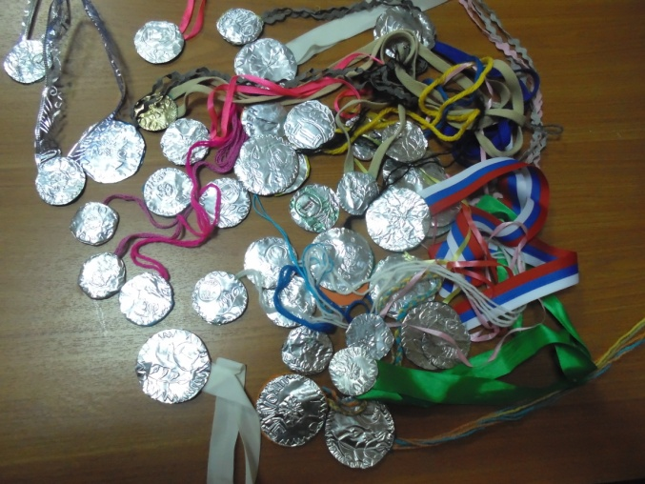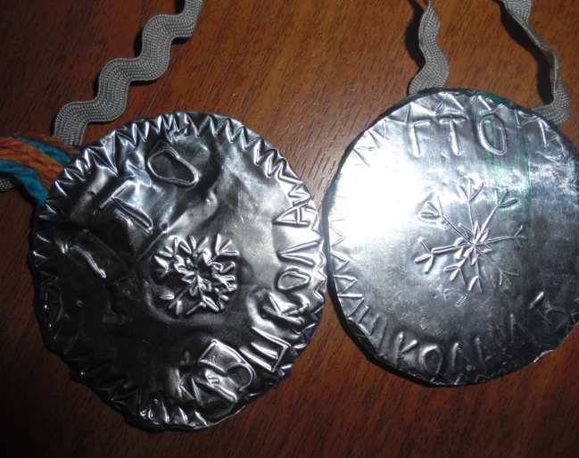
6. Итоги урока. Что нового вы узнали на уроке? Все ли вам удалось в этом задании? Что не удалось? Почему?
7. Домашнее задание принести пластмассовую бутылочку, пластилин, кисть, муку.

